- 实验目的及内容
1.自选一种轻量级的UML建模工具（Jude/StarUML/UMLet或其它），完成课件中音像租赁系统UML图的绘制（大概有8-9种图）
2.自选另一种UML建模工具（Rose/PowerDesigner/Visio/EA/Paradigm/Jude/StarUML/UMLet或其它），用一个小应用(小应用自己选择，如四则运算)来演示说明其主要功能（包括UML建模、正反向工程等）。
- 实验原理及基本技术路线图（方框原理图或程序流程图）
统一建模语言（Unified Modeling Language，UML）是软件工程领域中一种通用的、可开发的建模语言，旨在提供一种标准的方法来可视化系统的设计。对于软件开发而言，统一建模语言UML为软件开发的全生命周期过程提供模型化和可视化支持。因此对于软件开发，这是非常重要的。
市场上UML建模工具很多，比如Rose、PowerDesigner、Visio、EA、Paradigm、Jude、StarUML、UMLet等。UML图包括类图、用例图、协作图、顺序图、包图、组件图、部署图和活动图等。本实验选用UMLet和PowerDesigner作为建模工具。
SAP PowerDesigner（PowerDesigner）是一个由Sybase生产的协作企业建模工具，目前由SAP拥有。它可以作为本机应用程序在Microsoft Windows下运行，也可以通过插件在Eclipse环境中运行。它支持模型驱动的体系结构软件设计，并使用各种文件扩展名（如.bpm、.cdm和.pdm）存储模型。内部文件结构可以是XML或压缩的二进制文件格式。它还可以将模型存储在数据库存储库中。
UMLet是一个开源的基于Java的UML工具，用于教授统一建模语言和快速创建UML图。它是一个绘图工具，而不是建模工具，因为没有可重用设计对象的底层字典或目录。UMLet是在GNU通用公共许可下发布的。UMLet有一个简单的用户界面，它使用文本格式化代码来修改带有装饰和注释的基本形状，因此用户的方式中没有图标林或参数列表对话框。这确实需要用户学习另一种文本标记语言，但是工作量很小，而且对于有经验的UML设计者来说，标记是显而易见的。UMLet可以将图表导出为图片（eps、jpg）、图形格式（SVG）、文档格式（PDF）。剪贴板可用于将粘贴图表作为图片复制到其他应用程序中。可以创建自定义的UML元素。可以修改基本图形对象并将其用作模板，使用户可以根据自己的需要自定义应用程序。这需要用Java编程元素。支持最重要的UML图类型：类、用例、序列、状态、部署、活动。对UML2.0特性的支持还不可用，尽管可以使用定制特性来实现这一点。它支持Martin Fowler的UmlAsSketch等概念。它的设计目标在“Flyweight软件开发的UML建模工具”一文中进行了描述。另一篇文章将UMLet与Rational Rose进行了比较。应用程序的本地文件格式是UXF，是XML的扩展，用于交换UML模型。UMLet在Windows、OS X和Linux上独立运行或作为Eclipse插件运行。
- 所用仪器、材料（设备名称、型号、规格等或使用软件）
UML建模工具UMLet、PowerDesigner
- 实验步骤、及实验过程原始记录
1.使用PowerDesigner绘制音像租赁系统UML图
1.1 类图
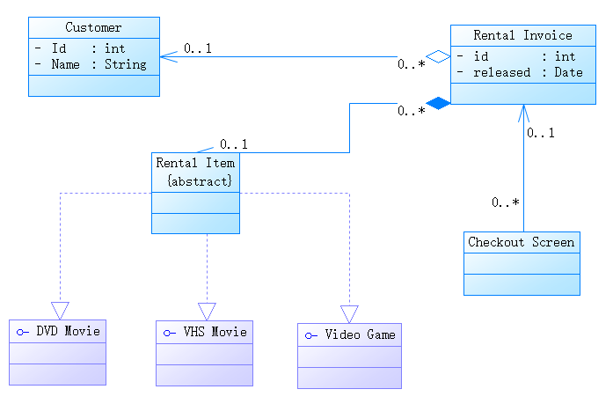
1.2用例图
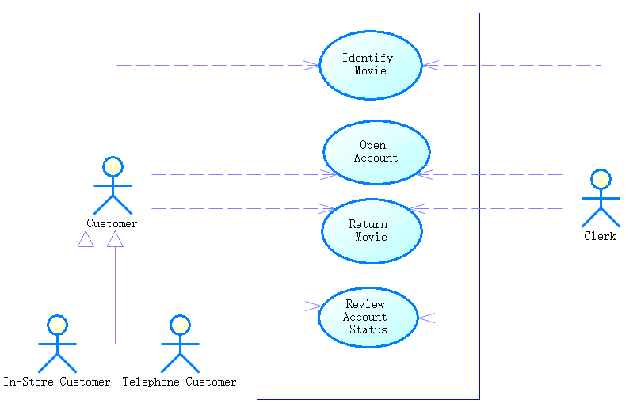
1.3 顺序图
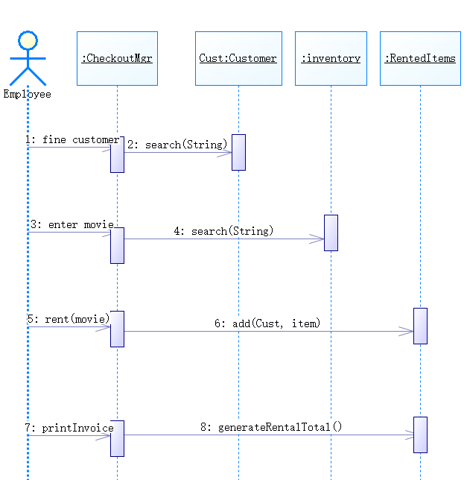

1.4 包图
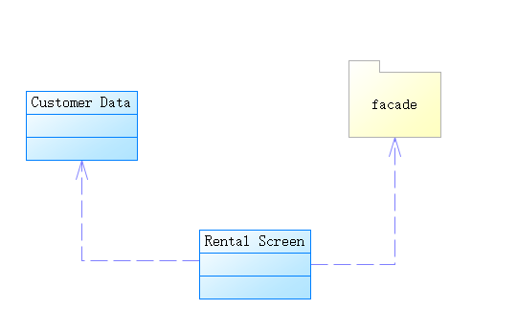

2.UMLet绘制疫情期间社区管理系统用例图
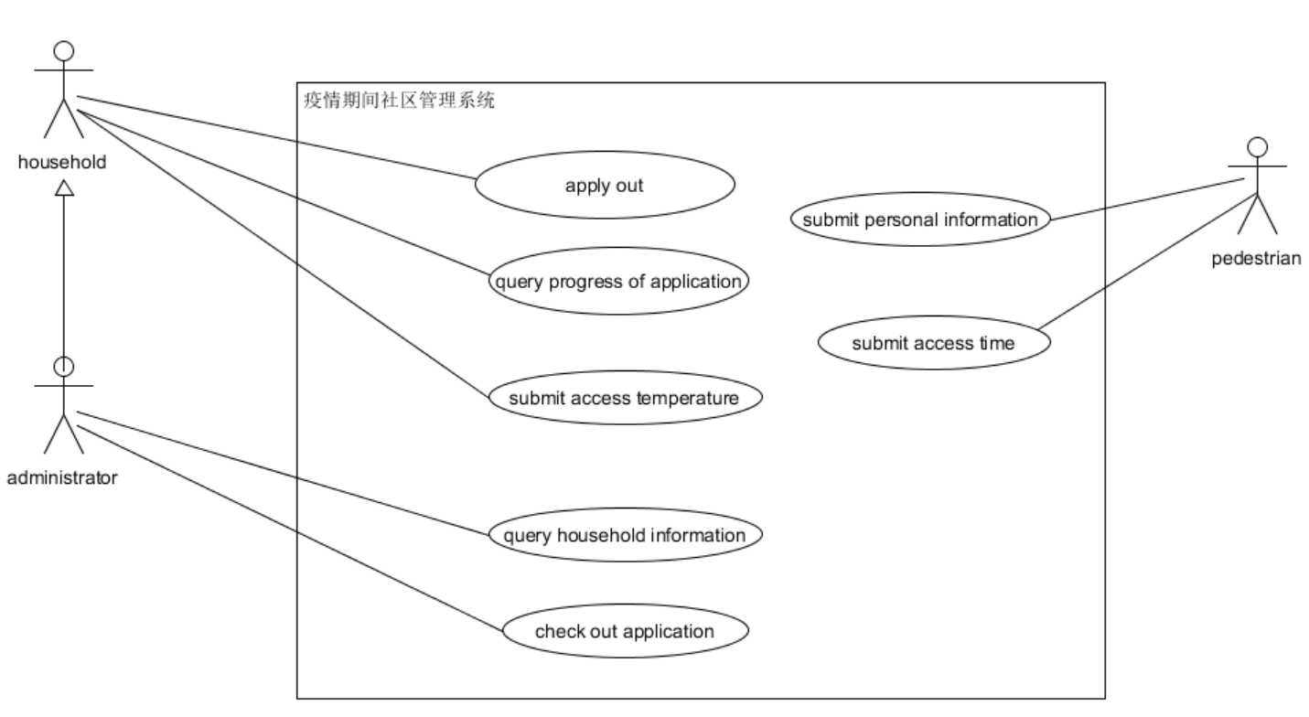
3. PowerDesigner绘制疫情期间社区管理系统用例图
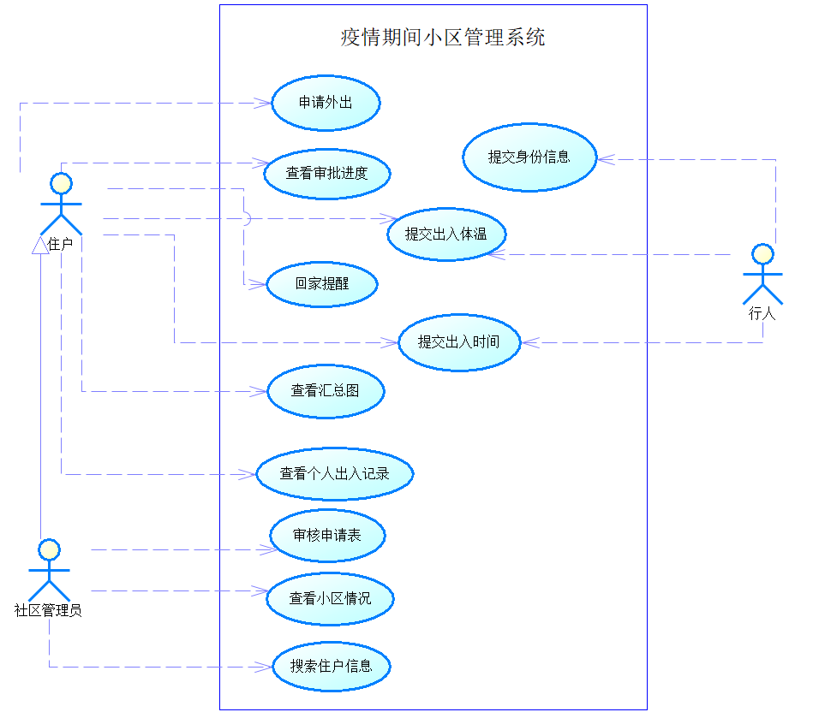
- 实验结果、分析和结论
UML图设计是软件开发人员不可缺少的基本功，通过本次实验，我熟悉了UML建模。本实验中使用了两种建模工具，分别是UMLet和PowerDesigner，就我使用而言，我更喜欢后者。UMLet轻量级、跨平台，这是我们选择工具常根据的两个特性，但UMLet使用太麻烦，界面太简单。市场上也有一些在线UML的建模工具，比如ProcessOn，与其用UMLet不如使用简单、便捷的在线工具，需要复杂建模时选用PowerDesigner。

